Załącznik nr 1 do zapytania ofertowego

OPIS PRZEDMIOTU ZAMÓWIENIA

Nazwa zamówienia: Wykonanie badań zanieczyszczenia gleby i ziemi na terenie działki o nr ewid.: 1372 (dawniej 1375) w m. Jedlicze, gm. Jedlicze.

Przedmiotem zamówienia jest usługa polegająca na przeprowadzeniu oceny zanieczyszczenia powierzchni ziemi na terenie działki o nr ewid.: 1372 (identyfikator działki: 180704_4.0001.1372) w m. Jedlicze, gm. Jedlicze, powiat krośnieński, woj. podkarpackie.

Szczegółowy opis przedmiotu zamówienia:

- identyfikacja terenu zanieczyszczonego, obejmująca zebranie informacji koniecznych do wykonania badań wstępnych, zgodnie z § 9 ust. 1 pkt 1 i 2 rozporządzenia Ministra Środowiska z dnia 1 września 2016 r. w sprawie sposobu prowadzenia oceny zanieczyszczenia powierzchni ziemi (Dz. U. z 2016 r., poz. 1395),
- wykonanie badań wstępnych, zgodnie z § 9 ust. 1 pkt 3 - 8 ww. rozporządzenia,
- sporządzenie dokumentacji z badań wstępnych, zgodnie z § 9 ust. 1 pkt 9 ww. rozporządzenia,
- w przypadku potwierdzenia występowania zanieczyszczenia na etapie badań wstępnych, przeprowadzenie badań szczegółowych i sporządzenie dokumentacji badań szczegółowych, o których mowa w § 10 ww. rozporządzenia.

Badaniami zostanie objęta cała działka o nr ewid. 1372 w m. Jedlicze o powierzchni 0,1925 ha.

W celu wykonania badań wstępnych na wskazanym obszarze wyznaczone zostaną co najmniej 3 sekcje powierzchniowe (dla każdej z sekcji należy pobrać po 1 próbce zbiorczej gleby, złożonej z przynajmniej 15 próbek pojedynczych, z głębokości
0-0,25 m p.p.t.) oraz wykonane zostaną co najmniej 3 otwory badawcze (po jednym w każdej sekcji), z których zostaną pobrane próbki pojedyncze w przedziale głębokości
0,25 - 1,0 m p.p.t. W próbkach pojedynczych pobranych z głębokości przekraczającej
0,25 m p.p.t. należy przeprowadzić badania wodoprzepuszczalności gleby/ziemi.
W przypadku potwierdzenia występowania zanieczyszczenia na etapie badań wstępnych, przeprowadzone zostaną badania szczegółowe celem ustalenia obszaru wymagającego przeprowadzenia remediacji.

W celu przeprowadzenia badań szczegółowych, w przypadku potwierdzenia występowania zanieczyszczenia w przedziale głębokości 0-0,25 m p.p.t., wyznaczone zostaną co najmniej 3 sekcje powierzchniowe (dla każdej z sekcji należy pobrać po 1 próbce zbiorczej gleby, złożonej z przynajmniej 15 próbek pojedynczych, z głębokości
0-0,25 m p.p.t.); w przypadku potwierdzenia występowania zanieczyszczenia na głębokości poniżej 0,25 m p.p.t., wykonane zostaną co najmniej 3 otwory badawcze, z których zostaną pobrane próbki pojedyncze w przedziale głębokości 0,25 - 1,0 m p.p.t. W próbkach pojedynczych pobranych z głębokości przekraczającej 0,25 m p.p.t. należy przeprowadzić badania wodoprzepuszczalności gleby/ziemi.

Zakres badań będzie obejmował:
w przypadku badan wstępnych:
- wodoprzepuszczalność gleby i ziemi w próbkach z głębokości przekraczającej
0,25 m p.p.t.,
- substancję powodującą ryzyko szczególnie istotne dla ochrony powierzchni ziemi wymienioną w załączniku Nr 1 do ww. rozporządzenia - suma węglowodorów C12-C35, składników frakcji oleju,
w przypadku badań szczegółowych:
- wodoprzepuszczalność gleby i ziemi w próbkach z głębokości przekraczającej
0,25 m p.p.t.,
- określenie poziomu i charakter zwierciadła wód podziemnych, jeżeli występuje
w zakresie badanych głębokości,
- substancję powodującą ryzyko szczególnie istotne dla ochrony powierzchni ziemi - suma węglowodorów C12-C35, składników frakcji oleju.

Dokumentacja badań będzie zawierała informacje o:
w przypadku badań wstępnych:
- datach pobrania próbek,
- miejscach pobrania próbek, w tym adres, numery działek ewidencyjnych oraz współrzędne określone z wykorzystaniem systemu nawigacji satelitarnej (GPS),
- głębokości pobrania próbek,
- sposobie użytkowania gruntu w miejscu pobrania próbek,
- właściwościach gleby,
- wynikach pomiarów substancji powodujących ryzyko,
- stwierdzonym zanieczyszczeniu,
- jeżeli istnieją do tego podstawy - wynikach analizy, czy stwierdzone zawartości substancji na danym terenie są pochodzenia naturalnego,
w przypadku badań szczegółowych, dokumentacja będzie zawierała dodatkowo
informacje o:
- poziomie zwierciadła wody podziemnej wraz z ich kierunkami przepływu, w formie przekroju przez punkty pomiarowe,
- stwierdzonym zanieczyszczeniu, którego zasięg zostanie naniesiony na mapie zasadniczej albo, w przypadku braku takiej mapy, na mapie ewidencyjnej,
- rozprzestrzenianiu substancji powodującej ryzyko w planie i przekroju.

W celu realizacji usługi tut. Organ przekaże niezbędne informacje, materiały
i dokumentacje zgromadzone w toku prowadzonego postępowania, w tym:
- sprawozdanie z badań gleby przeprowadzonych na terenie działki o nr ewid. 1372
w m. Jedlicze wraz z oceną wyników badań, wykonanych przez Laboratorium Wojewódzkiego Inspektoratu Ochrony Środowiska w Rzeszowie w styczniu 2012 r.
- niezbędne informacje z wypisu z ewidencji gruntów i budynków.

Wymagania względem Wykonawcy usługi:
- Wykonanie poboru i badań prób gleby/ziemi przez laboratorium, o którym mowa
w art. 147a ust. 1 pkt 1 ustawy z dnia 27 kwietnia 2001 r. – Prawo ochrony środowiska (tekst jedn. Dz. U. z 2021 r. poz. 1973, ze zm.).
- Wykonanie poboru i badań prób gleby/ziemi w oparciu o referencyjne metodyki wykonywania badań właściwości oraz zanieczyszczenia gleby i ziemi, o których mowa
w § 11 rozporządzenia Ministra Środowiska z dnia 1 września 2016 r. w sprawie sposobu prowadzenia oceny zanieczyszczenia powierzchni ziemi (Dz. U. z 2016 r., poz. 1395).
- W przypadku stosowania metodyk innych niż referencyjne, wykazanie że są one równoważne z metodykami referencyjnymi.
- Załączenie do oferty Zakresu Akredytacji Laboratorium Badawczego (w tym również zakresu elastycznego), potwierdzającego wypełnienie ww. zobowiązań.

Teren objęty badaniami
Badaniami zostanie objęta działka o nr ewid. 1372 w m. Jedlicze o powierzchni 0,1925 ha. Do wystąpienia szkody w środowisku w powierzchni ziemi na terenie ww. działki doszło w 2012 r. W wyniku wypadku nastąpiło rozszczelnienie cysterny, z której wyciekł olej
Hydrol L-HL 46. Do zanieczyszczenia gleby/ziemi doszło w północnej części działki. Badania, na podstawie których stwierdzono zanieczyszczenie olejem mineralnym (węglowodory C₁₂-C₃₅) gleby/ziemi na przedmiotowej działce, zostały przeprowadzone przez Laboratorium Wojewódzkiego Inspektoratu Ochrony Środowiska w Rzeszowie w styczniu 2012 r. Próbki do ww. badań zostały pobrane z powierzchni 10 x 20 m oraz z głębokości
0-0,30 m p.p.t. W trakcie oględzin terenu ww. działki przeprowadzonych przez pracowników Regionalnej Dyrekcji Ochrony Środowiska w Rzeszowie w dniu 20 kwietnia 2012 r. oszacowano, iż powierzchnia zanieczyszczenia wynosi ok. 15 x 5 m.
Teren działki o nr ewid. 1372 w m. Jedlicze porośnięty jest roślinnością niską (trawiastą, zielną). Zgodnie z danymi z ewidencji gruntów i budynków sposób użytkowania terenu ww. działki to łąki trwałe (oznaczone ŁIII) oraz rowy (oznaczone W-ŁIII).
Jak wynika z danych w zakresie sieci i uzbrojenia terenu dostępnych w serwisie mapowym powiatu krośnieńskiego (dostępnym pod adresem: https://gis.powiat.krosno.pl/
e-uslugi/portal-mapowy), przez teren działki poprowadzona jest napowietrzna sieć elektroenergetyczna, natomiast przez południowo-wschodni narożnik ww. działki przebiega gazociąg.
Zgodnie z rozporządzeniem Ministra Środowiska z dnia 1 września 2016 r. w sprawie sposobu prowadzenia oceny zanieczyszczenia powierzchni ziemi (Dz. U. z 2016 r.
poz. 1395), po uwzględnieniu danych z ewidencji gruntów i budynków, teren ww. działki należy zaliczyć do gruntów grupy II.
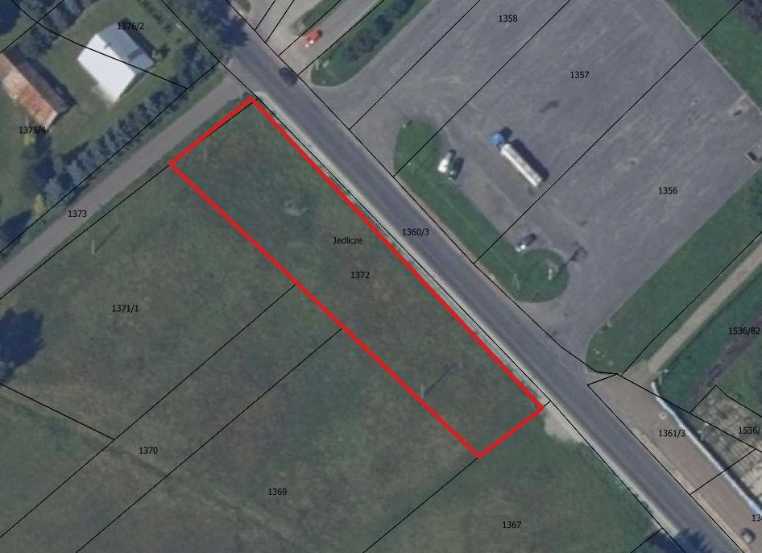
Ww. działka pozostaje we władaniu osoby fizycznej.
Przedmiot zamówienia obejmuje:
1) opracowania tekstowe – 3 egzemplarze
2) opracowanie w wersji elektronicznej (CD/DVD) – 3 egzemplarze

Dopuszczalna będzie możliwość powierzenia części lub całości zamówienia podwykonawcom.

Zamówienie będzie realizowane w ramach zadania pn.: „Wykonanie badań zanieczyszczenia gleby i ziemi na terenie działki o nr ewid. 1375 w m. Jedlicze gm. Jedlicze” finansowanego ze środków Narodowego Funduszu Ochrony Środowiska i Gospodarki Wodnej.

Termin wykonania usługi: do dnia 31 października 2022 r.

